**PRACTICA 4 |ARREGLOS UNIDIMENSIONALES**

**Introducción**

Después de leer la descripción de la práctica y reflexionar un poco en cómo resolver el problema, tengo pensando crear un nuevo paquete y dentro de él una nueva clase que se encargará de obtener parte de los datos que requiere el ejercicio. Según mi idea, algunos de los procesos requeridos no caben dentro de la abstracción de ninguna de las clases ya creadas anteriormente en el proyecto, es por eso que serán incluidos en la nueva.

**Desarrollo**

Como se planteó en la introducción para este ejercicio fueron creados un nuevo paquete y dentro de este una nueva clase para realizar algunos de los procesos solicitados. También se le agregó un nuevo método a una clase ya existente para aumentar su funcionalidad y para cubrir otro de los requerimientos del problema.

El nuevo paquete creado se llama **matemáticas** y dentro de él se incluyó la clase **Estadistica,** todo esto en relación a que se pedían algunas cosas relacionadas con este tema. La clase que ya existía en el proyecto a la cual se le agregó un método fue a **VectorNum**. A continuación, se indicarán los archivos creados o modificados y los métodos que les fueron agregados:

**VectorNum.java (paquete edlineal):**

* public int getMenor(boolean conteoNatural).

**Estadistica.java (paquete matematicas):**

* public static double promedio(VectorNum vector).
* public static double suma(VectorNum vector, int cuantos).
* public static int mayoresPromedio(VectorNum vector).

**PruebaToneladasArroz.java (paquete interfaz)**

La clase anterior es donde se encuentran las pruebas de esta práctica. A continuación, se anexan capturas de pantalla del programa en ejecución:

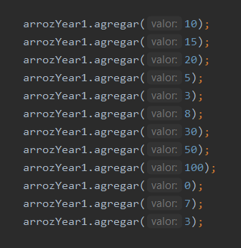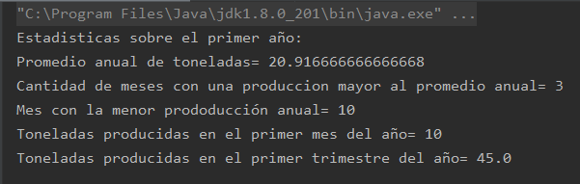

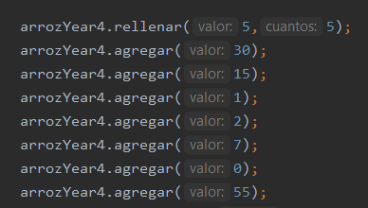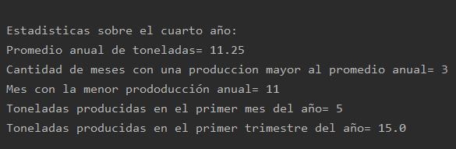

Cabe mencionar que todos los métodos de la clase **Estadistica** fueron declarados estáticos porque no es necesario crear un objeto de la misma, así como ocurre con la clase **Math** en java y relacionadas.

**Para mayor información sobre los métodos y la clase creada vaya a la ruta: /docs/index.html dentro del proyecto.**

**Conclusiones**

Siento que fue buena haber creado la clase anteriormente mencionada junto con su paquete. Por el hecho de tener clases que se encarguen de almacenar objetos como ocurre con VectorNum y su clase padre Arreglo el paso siguiente es poder manipular esa información y obtener más cosas además de la posición de un elemento, su longitud, agregarle elementos, etc. Por el momento los métodos en Estadística son pocos y el paquete matemáticas también es pequeño, pero esto da apertura a poder extender funcionalidades y agregar más clases para futuras prácticas.